实验5 - Snort 和防火墙规则

拓扑
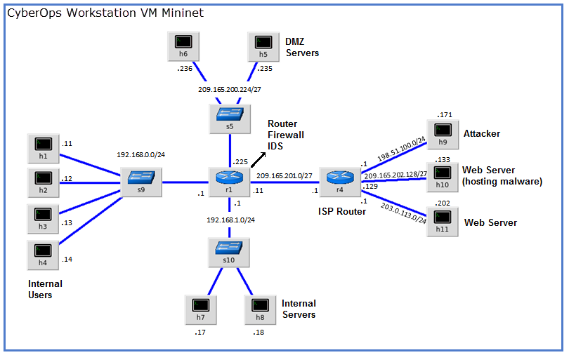

目标
第 1 部分：准备虚拟环境
第 2 部分：防火墙和 IDS 日志
第 3 部分：终止并清除 Mininet 进程

背景/场景
在安全生产网络中，各种设备都会生成网络警报，例如安全设备、防火墙、IPS 设备、路由器、交换机、服务器等等。问题是，并非所有警报都按同样方式生成。例如，服务器生成的警报和防火墙生成的警报将会有所不同，而且在内容和格式上也有差异。
在本实验中，将熟悉防火墙规则和 IDS 签名。

所需资源
- CyberOps 工作站虚拟机
- 互联网连接
注：在本实验中，CyerOps Workstation VM 是一个容器，用于容纳上面拓扑图中显示的 Mininet 环境。如果在尝试运行任何命令时接收到内存错误，则退出该步骤、转到 VM 设置并增加内存。默认值为 1 GB；请尝试使用 2 GB。

说明

准备虚拟环境
      - 启动 Oracle VirtualBox，如有必要，将 CyberOps 工作站改成桥接模式。依次选择计算机 > 设置 > 网络。在 Attached To（连接到）下，选择 Bridged Adapter（桥接适配器）（或者，如果您使用带有代理的 WiFi，则您可能需要NAT 适配器），然后点击 OK（确定）。
      - 启动 CyberOps Workstation VM，打开一个终端，通过执行 configure_as_dhcp.sh 脚本配置其网络。
因为脚本需要超级用户权限，所以请提供用户 analyst 的密码。
[analyst@secOps ~]$ sudo ./lab.support.files/scripts/configure_as_dhcp.sh
[sudo] password for analyst:
[analyst@secOps ~]$
      - 使用 ifconfig 命令验证 CyberOps Workstation VM 现在在您的本地网络上有 IP 地址。您还可以通过 ping www.cisco.com 来测试与公共 Web 服务器的连接。使用 Ctrl+C 停止 ping。
[analyst@secOps ~]$ ping www.cisco.com
PING e2867.dsca.akamaiedge.net (23.204.15.199) 56(84) bytes of data.
64 bytes from a23-204-15-199.deploy.static.akamaitechnologies.com (23.204.15.199): icmp_seq=1 ttl=54 time=28.4 ms
64 bytes from a23-204-15-199.deploy.static.akamaitechnologies.com (23.204.15.199): icmp_seq=2 ttl=54 time=35.5 ms
^C
--- e2867.dsca.akamaiedge.net ping statistics ---
2 packets transmitted, 2 received, 0% packet loss, time 1002ms
rtt min/avg/max/mdev = 28.446/32.020/35.595/3.578 ms
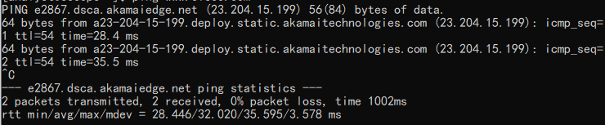

防火墙和 IDS 日志
部署防火墙和入侵检测系统 (IDS) 能使流量监控任务实现部分自动化。防火墙和 IDS 将流入流量与管理规则进行匹配。防火墙通常将数据包报头与规则集进行比较，而 IDS 通常使用数据包负载与规则集进行比较。因为防火墙和 IDS 将预定义的规则应用于 IP 数据包的不同部分，所以 IDS 和防火墙规则有不同的结构。
尽管规则结构存在差异，但规则组成部分之间依然有某些相似之处。例如，防火墙和 IDS 规则都包含匹配部分和操作部分。发现匹配后执行操作。
- 匹配部分 - 指定需要关注的数据包要素，例如：数据包源；数据包目的；传输层协议和端口；以及数据包负载包含的数据。
- 操作部分 - 指定对匹配某个组成部分的数据包执行什么操作，例如：接受和转发数据包；丢弃数据包；或者将数据包发送到辅助规则集，以进行进一步检测。
常见防火墙设计是在默认情况下丢弃数据包，同时手动指定应当允许哪些流量。这种设计称为“默认丢弃”，其优势是保护网络免遭未知协议和攻击侵扰。在该设计中，通常会记录被丢弃数据包的事件，因为这些都是未被明确允许的数据包，因此违反了组织的策略。应当记录此类事件，以供未来分析。

实时 IDS 日志监控
      - 从 CyberOps Workstation VM，运行脚本以启动 mininet。
[analyst@secOps ~]$ sudo ./lab.support.files/scripts/cyberops_extended_topo_no_fw.py
[sudo] password for analyst:
*** 添加控制器
*** 添加交换机
*** 添加主机
*** 添加链路
*** 启动网络
*** 配置主机
R1 R4 H1 H2 H3 H4 H5 H6 H7 H8 H9 H10 H11
*** 启动控制器
*** 启动交换机
*** 添加路由
*** 后配置交换机和主机
*** 启动 CLI：
mininet>
系统应当显示 mininet 提示符，指示 mininet 已为执行命令准备就绪。
      - 从 mininet 提示符处，使用下面的命令在 R1 上打开 shell：
mininet> xterm R1
mininet>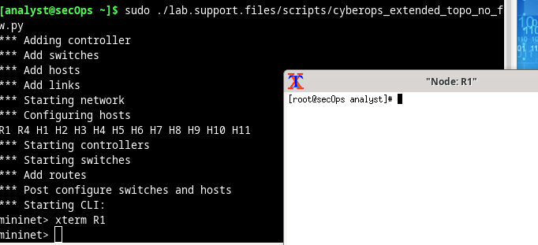

问题：
R1 shell 在终端窗口中打开，并显示黑色文本和白色背景。哪个用户登录了该 shell？有何指标表明此情况？
登录用户：root（超级用户）
指标：终端提示符显示为 [root@secOps analyst]#，root 明确标识当前用户，且 # 是 Linux 系统中超级用户的命令提示符（普通用户为 $）
从 R1 的 shell 中，启动基于 Linux 的入侵检测系统 (IDS) Snort。
[root@secOps analyst]# ./lab.support.files/scripts/start_snort.sh
在 IDS 模式下运行
--== 正在初始化 Snort ==--
正在初始化输出插件！
正在初始化预处理器！
正在初始化插件！
解析规则文件“/etc/snort/snort.conf”
<output omitted>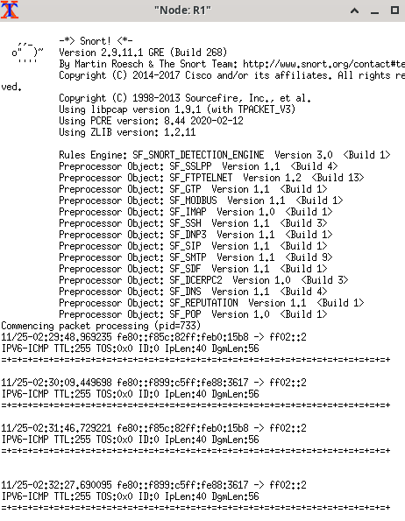
注：您将看不到提示符，因为 Snort 现在正在此窗口中运行。如果由于任何原因，Snort 停止运行，并且系统显示 [root@secOps analysts]# 提示符，请重新运行脚本启动 Snort。Snort 必须运行，以便稍后在实验中捕获警报。
      - 在 CyberOps Workstation VM mininet 提示符中，打开主机 H5 和 H10 的 shell。
mininet> xterm H5
mininet> xterm H10
mininet>
      - H10 将模拟在互联网上托管恶意软件的服务器。在 H10 上，运行 mal_server_start.sh 脚本以启动该服务器。
[root@secOps analyst]# ./lab.support.files/scripts/mal_server_start.sh
[root@secOps analyst]#
      - 在 H10 上，使用 netstat 和 -tunpa 选项验证 Web 服务器是否正在运行。按以下所示方式使用时，netstat 将列出当前分配给服务的所有端口：
[root@secOps analyst]# netstat -tunpa
Active Internet connections (servers and established)
Proto Recv-Q Send-Q Local Address Foreign Address State PID/Program name
tcp 0 0 0.0.0.0:6666 0.0.0.0:* LISTEN 1839/nginx: master
[root@secOps analyst]# 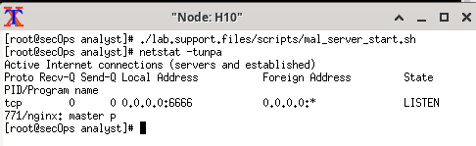
如上述输出所示，轻量级 Web 服务器 nginx 正在运行，并且正在侦听端口 TCP 6666 上的连接。
      - 在 R1 终端窗口中，正在运行 Snort 的一个实例。要在 R1 上输入更多命令，请在 CyberOps Workstation VM 终端窗口中再次输入 xterm R1 以打开另一个 R1 终端，如下所示。此外，您可能想排列终端窗口，以便能够看到每个设备并与其进行交互。
      - 在新的 R1 终端选项卡中，使用 -f 选项运行 tail 命令，以实时监控 /var/log/snort/alert 文件。Snort 用此文件记录警报。
[root@sec0ps analyst]# tail -f /var/log/snort/alert
因为尚未记录警报，所以日志应当是空的。然而，如果您之前运行过此实验，可能会显示旧的警报条目。无论在哪种情况下，键入此命令后，您都不会收到提示。此窗口将在发生警报时显示警报。
      - 从 H5 中，使用 wget 命令下载名为 W32.Nimda.Amm.exe 的文件。wget 是一个采用HTTP协议直接通过命令行从 Web 服务器下载文件的出色工具。
[root@secOps analyst]# wget 209.165.202.133:6666/W32.Nimda.Amm.exe
--2017-04-28 17:00:04-- http://209.165.202.133:6666/W32.Nimda.Amm.exe
Connecting to 209.165.202.133:6666... connected.
HTTP request sent, awaiting response... 200 OK
Length: 345088 (337K) [application/octet-stream]
Saving to: 'W32.Nimda.Amm.exe'

W32.Nimda.Amm.exe 100%[==========================================>] 337.00K --.-KB/s in 0.02s

2017-04-28 17:00:04 (16.4 MB/s) - 'W32.Nimda.Amm.exe' saved [345088/345088]

[root@secOps analyst]# 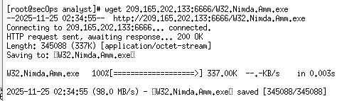

问题：
与恶意 Web 服务器通信时，使用的是哪个端口？有何指标？

端口：TCP 6666
指标：netstat -tunpa 输出显示 tcp 0 0 0.0.0.0:6666 0.0.0.0:* LISTEN 1839/nginx: master，表明 nginx 服务器在 6666 端口监听；且下载命令 wget
209.165.202.133:6666/W32.Nimda.Amm.exe 明确指定端口 6666
文件是否已完全下载？是。wget 输出显示 100%[==========================================>] 及 saved [345088/345088]，文件大小与预期一致，无下载中断
IDS 是否生成了任何与文件下载相关的警报？
是。Snort 警报显示 [**] [1:1000003:0] Malicious Server Hit! [**]，明确触发与恶意文件下载相关的警报。
      - 因为恶意文件经过 R1，所以 IDS、Snort 能够检测其负载。该负载至少匹配一个在 Snort 中配置的签名，并在第二个 R1 终端窗口（正在运行 tail -f 的标签页）中触发警报。该警报条目如下所示。您的时间戳会有所不同：
04/28-17:00:04.092153 [**] [1:1000003:0] Malicious Server Hit! [**] [Priority: 0] {TCP} 209.165.200.235:34484 -> 209.165.202.133:6666

问题：
根据上面显示的警报，事务中使用的源和目的 Ipv4 地址是什么？
源 IP 地址：209.165.200.235；目的 IP 地址：209.165.202.133
根据上面显示的警报，在事务中使用的源和目的端口是什么？
源端口：34484；目的端口：6666。
根据上面显示的警报，下载发生在什么时间？
2025-11-25 02;34:55
根据上面显示的警报，IDS 签名记录了什么消息
Malicious Server Hit
。在 H5 上，使用 tcpdump 命令捕获事件并再次下载恶意文件，以便您可以捕获事务。发出以下命令，启动数据包捕获：
[root@secOps analyst]# tcpdump –i H5-eth0 –w nimda.download.pcap &
[1] 5633
[root@secOps analyst]# tcpdump: listening on H5-eth0, link-type EN10MB (Ethernet), capture size 262144 bytes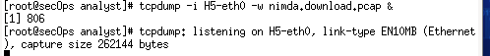
上面的命令指示 tcpdump 在接口 H5-eth0 上捕获数据包，并将捕获保存到名为 nimda.download.pcap 的文件中。
末尾的 & 符号要求 shell 在后台执行 tcpdump。如果没有此符号，tcpdump 运行时终端无法使用。请注意 [1] 5633；它表示一个进程已发送到后台，进程 ID (PID) 为 5366。您的 PID 很可能不同。
      - 当 tcpdump 在后台运行时，按几次 ENTER，重新获得对 shell 的控制。
      - 现在，tcpdump 正在捕获数据包，请再次下载恶意软件。在 H5 上，重新运行命令，或者使用向上箭头从命令历史记录中重新调用命令。
[root@secOps analyst]# wget 209.165.202.133:6666/W32.Nimda.Amm.exe
--2017-05-02 10:26:50-- http://209.165.202.133:6666/W32.Nimda.Amm.exe
Connecting to 209.165.202.133:6666... connected.
HTTP request sent, awaiting response... 200 OK
Length: 345088 (337K) [application/octet-stream]
Saving to: 'W32.Nimda.Amm.exe'

W32.Nimda.Amm.exe 100%[===================>] 337.00K --.-KB/s in 0.003s

2017/5/2 星期二 上午 10:26:50 (105 MB/s) - 'W32.Nimda.Amm.exe' saved [345088/345088] 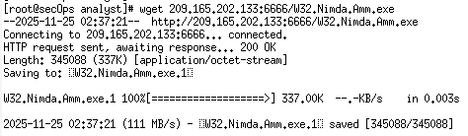
      - 通过 fg 命令将 tcpdump 移动到前台，停止捕获。因为 tcpdump 是唯一发送到后台的进程，所以不需要指定 PID。使用 Ctrl+C 停止 tcpdump 进程。Tcpdump 进程停止，并显示捕获摘要。您的捕获的数据包数量可能不同。
[root@secOps analyst]# fg
tcpdump -i h5-eth0 -w nimda.download.pcap
^C316 packets captured
316 packets received by filter
0 packets dropped by kernel
[root@secOps analyst]# 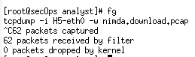
      - 在 H5 上，使用 ls 命令验证 pcap 文件实际上已保存到磁盘，并且大小大于 0：
[root@secOps analyst]# ls -l
total 1400
drwxr-xr-x 2 analyst analyst 4096 Sep 26 2014 Desktop
drwx------ 3 analyst analyst 4096 Jul 14 11:28 Downloads
drwxr-xr-x 8 analyst analyst 4096 Jul 25 16:27 lab.support.files
-rw-r--r-- 1 root root 371784 Aug 17 14:48 nimda.download.pcap
drwxr-xr-x 2 analyst analyst 4096 Mar 3 15:56 second_drive
-rw-r--r-- 1 root root 345088 Apr 14 15:17 W32.Nimda.Amm.exe
-rw-r--r-- 1 root root 345088 Apr 14 15:17 W32.Nimda.Amm.exe.1
[root@secOps analyst]#
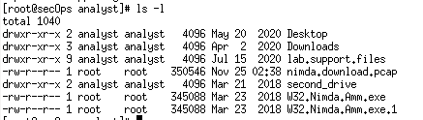
注：您的目录列表可能有不同的文件组合，但是您应当依然能够看到 nimda.download.pcap 文件。

问题：
对于安全分析师，这个 PCAP 文件有什么用处？
可用于后续离线分析：查看下载过程中的完整数据包内容（如 TCP 连接建立、数据传输细节）、验证 IDS 警报准确性、提取攻击特征，或作为攻击事件的取证证据
注：另一个实验将对 PCAP 文件执行分析。

根据 IDS 警报调整防火墙规则
在步骤 1 中，您启动了互联网上的恶意服务器。为了阻止其他用户访问该服务器，建议在边缘防火墙中对其进行拦截。
在本实验的拓扑中，R1 不仅运行 IDS，还运行一个非常常见的基于 Linux 的防火墙（称为 iptables）。在这一步中，您能够通过编辑 R1 中现有的防火墙规则，拦截流向步骤 1 中识别的恶意服务器的流量。
注：全面学习 iptables 不属于本课程的范围，但 iptables 基本逻辑和规则结构相当简单。
防火墙 iptables 使用链和规则概念过滤流量。
进入防火墙并传递到防火墙设备本身的流量由 INPUT 链处理。例如，此类流量包括从任何网络上的任何其他设备发送到防火墙任一接口的 ping 数据包。
源自防火墙设备本身并发送至其他位置的流量由 OUTPUT 链处理。这种流量包括防火墙设备本身生成的 ping 响应。
源自其他位置并通过防火墙设备传递的流量由 FORWARD 链处理。这种流量包括防火墙路由的数据包。
每个链都可以有自己的一套独立规则，指定如何为该链过滤流量。一个链可以有任何数量的规则，包括根本没有规则的情况。
创建规则的目的是检查数据包的特定属性，管理员可以创建非常全面的过滤器。如果数据包不匹配某个规则，防火墙会移至下一个规则，再次进行检查。如果发现匹配，防火墙将执行匹配规则中定义的操作。如果链中的所有规则都已检查，但没有发现匹配，防火墙将执行链的策略中指定的操作，通常是允许数据包通过或拒绝数据包。
      - 在 CyberOps Workstation VM 中，启动第三个 R1 终端窗口。
mininet > xterm R1
      - 在新的 R1 终端窗口中，使用 iptables 命令列出当前正在使用的链及其规则：
[root@secOps ~]# iptables -L -v
Chain INPUT (policy ACCEPT 0 packets, 0 bytes)
pkts bytes target prot opt in out source destination

Chain FORWARD (policy ACCEPT 6 packets, 504 bytes)
pkts bytes target prot opt in out source destination

Chain OUTPUT (policy ACCEPT 0 packets, 0 bytes)
pkts bytes target prot opt in out source destination
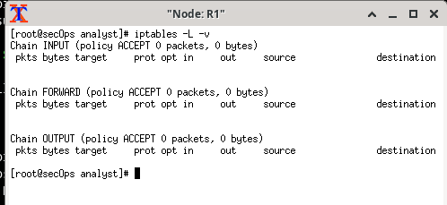
[root@secOps ~]#

问题：
R1 当前正在使用哪些链？
3 条默认链：INPUT（处理进入防火墙设备的流量）、FORWARD（处理经防火墙转发的流量）、OUTPUT（处理防火墙设备自身发出的流量）
在此处输入您的答案。
      - 与恶意服务器的连接生成的数据包必须经过 R1 上的 iptables 防火墙。穿越防火墙的数据包由 FORWARD 规则处理，所以此链将增加拦截规则。要阻止用户计算机连接步骤 1 中识别的恶意服务器，请将下面的规则添加到 R1 上的 FORWARD 链中：
[root@secOps ~]# iptables -I FORWARD -p tcp -d 209.165.202.133 --dport 6666 -j DROP
[root@secOps ~]#
其中：
- -I FORWARD：在 FORWARD 链中插入新规则。
- -p tcp：指定 TCP 协议。
- -d 209.165.202.133：指定数据包的目的
- --dport 6666：指定目的端口
- -j DROP：将操作设置为丢弃。
      - 再次使用 iptables 命令，确保规则已添加到 FORWARD 链中。CyberOps Workstation VM 可能需要几秒钟生成输出：
[root@secOps analyst]# iptables -L -v
Chain INPUT (policy ACCEPT 0 packets, 0 bytes)
pkts bytes target prot opt in out source destination

Chain FORWARD (policy ACCEPT 0 packets, 0 bytes)
pkts bytes target prot opt in out source destination
0 0 DROP tcp -- any any anywhere 209.165.202.133 tcp dpt:6666

Chain OUTPUT (policy ACCEPT 0 packets, 0 bytes)
pkts bytes target prot opt in out source destination
[root@secOps analyst]# 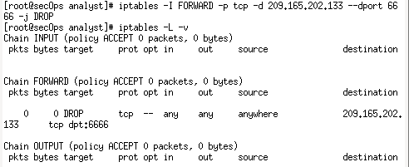
      - 在 H5 上，再次尝试下载文件：
[root@secOps analyst]# wget 209.165.202.133:6666/W32.Nimda.Amm.exe
--2017-05-01 14:42:37-- http://209.165.202.133:6666/W32.Nimda.Amm.exe
连接到 209.165.202.133:6666...失败：连接已超时。
正在重试。

--2017-05-01 14:44:47-- (try: 2) http://209.165.202.133:6666/W32.Nimda.Amm.exe
连接到 209.165.202.133:6666...失败：连接已超时。
正在重试。
如果需要，请输入 Ctrl+C 取消下载。
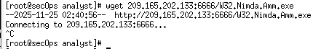

问题：
这一次下载成功了吗？说明原因。
失败。原因：已在 R1 的FORWARD链添加规则 iptables -I FORWARD -p tcp -d 209.165.202.133 --dport 6666 -j DROP，该规则会丢弃所有目的为 209.165.202.133:6666 的 TCP 数据包，导致连接超时
拦截违规服务器时，更主动有效的方法是什么？
基于源 IP 拦截：不仅拦截去往恶意服务器的流量，还可阻断恶意服务器发起的入站连接
结合 IDS 动态更新规则：当 IDS 检测到新恶意 IP / 端口时，自动向 iptables 添加拦截规则
域名拦截：若恶意服务器有域名，通过 DNS 过滤或防火墙域名黑名单阻断解析
应用层过滤：除端口 / IP 外，检查数据包内容（如恶意文件特征），进一步精准拦截

终止并清除 Mininet 进程
      - 导航到用于启动 Mininet 的终端。在主 CyberOps 虚拟机终端窗口中输入 quit 即可终止 Mininet。
      - 退出 Mininet 后，清除 Mininet 启动的进程。当系统提示时，请输入密码 cyberops。
[analyst@secOps scripts]$ sudo mn –c
[sudo] password for analyst:
文档结尾

